**Задание 1. Изучить ГОСТ 19.102-77.**

**1.1 Зарисовать расшифровку и полное наименование ГОСТ :**

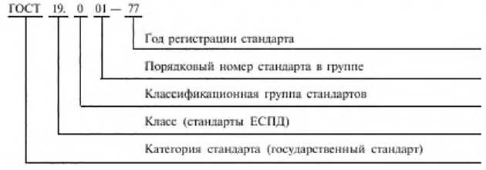

1.2 Записать схему обозначения документов, согласно ГОСТ 19.102-77

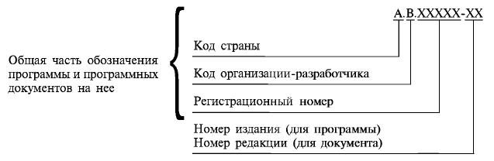

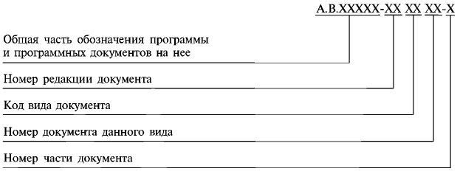

**Задание 2. Разработать ПО «Штрихкод»**

Вариант 1 _ MSExcel

Вариант2 _ Webразработка (Согласно требований: Спецификаций XHTML 1.1 HTML 5.1)

Вариант 3_Разработка на объектно-ориентированном языке программирования(C#, Python,VBA,и т.д.) с использованием пользовательских форм и БД (SQL Server).

**Задание 3.** Заполнить таблицу по **ГОСТ 19.102-77СТАДИИ РАЗРАБОТКИ** при условии, что ТЗ - «Выполнить проверку штрихкода товара в MSEXCEL» (см. Приложение 1):

|  |  |  |
| --- | --- | --- |
| Стадии разработки | Этапы работ | Содержание работ |
| 1. Техническое задание | Обоснование необходимости разработки программы |  |
|  |  |  |
|  |  |  |
|  |  |  |
|  | Научно - исследовательские  работы |  |
|  |  |  |
|  |  |  |
|  |  |  |
|  |  |  |
|  | Разработка и утверждение.  технического задания |  |
|  |  |  |
|  |  |  |
|  |  |  |
|  |  |  |
|  |  |  |
| 1. Эскизный проект | Разработка эскизного проекта |  |
|  |  |  |
|  |  |  |
|  |  |  |
|  | Утверждение эскизного  проекта |  |
| 3. Технический проект | Разработка технического проекта |  |
|  |  |  |
|  |  |  |
|  |  |  |
|  |  |  |
|  |  |  |
|  | Утверждение технического  проекта |  |
|  |  |  |
|  |  |  |
| 4. Рабочий проект | Разработка программы |  |
|  | Разработка программной  документации |  |
|  | Испытания программы |  |
|  |  |  |
|  |  |  |
| 5. Внедрение | Подготовка и передача программы |  |
|  |  |  |
|  |  |  |
|  |  |  |
|  |  |  |
|  |  |  |
|  |  |  |
|  |  |  |

Задание 4. Сгенерировать штрихкод (ЕАN-13) на свою разработку. Можно использовать

https://www.rosscan.ru/ean-13_base.php

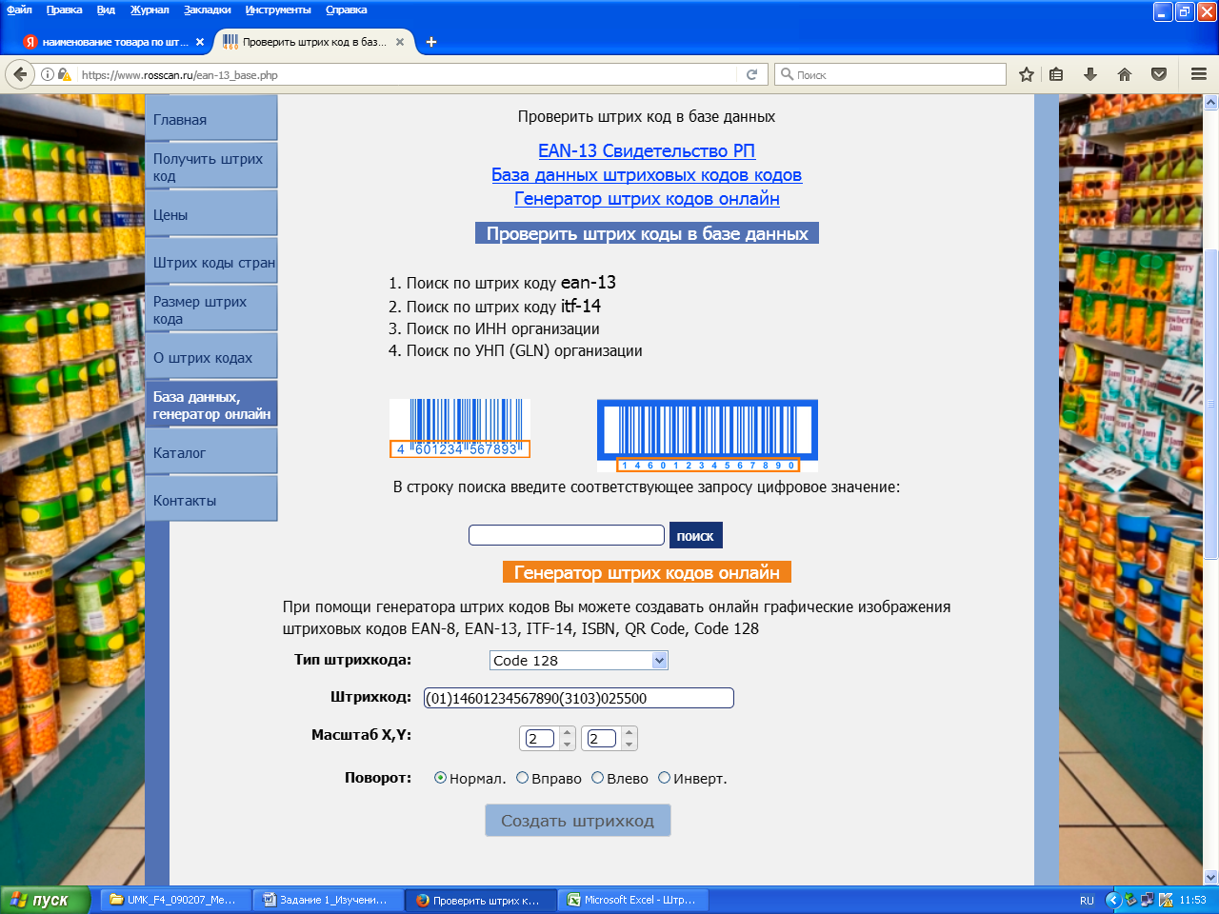

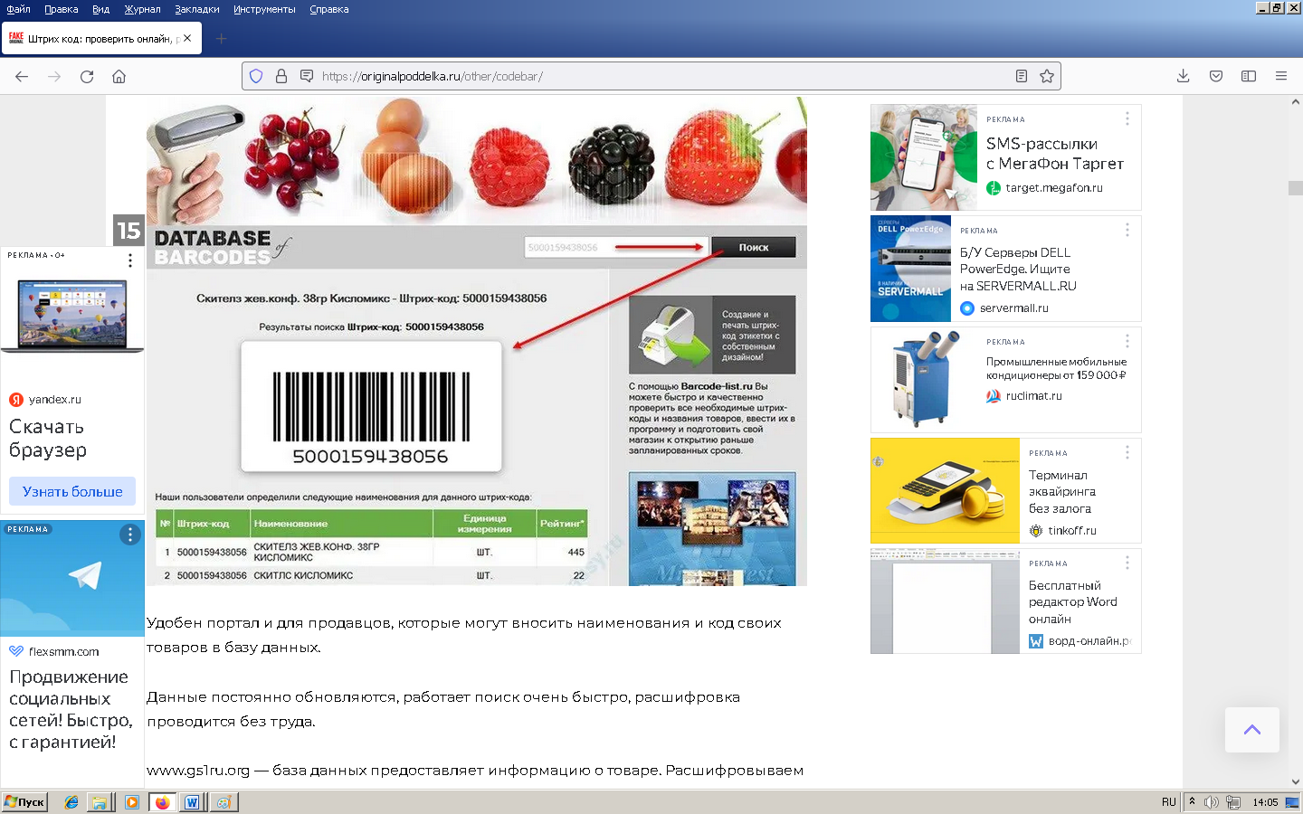

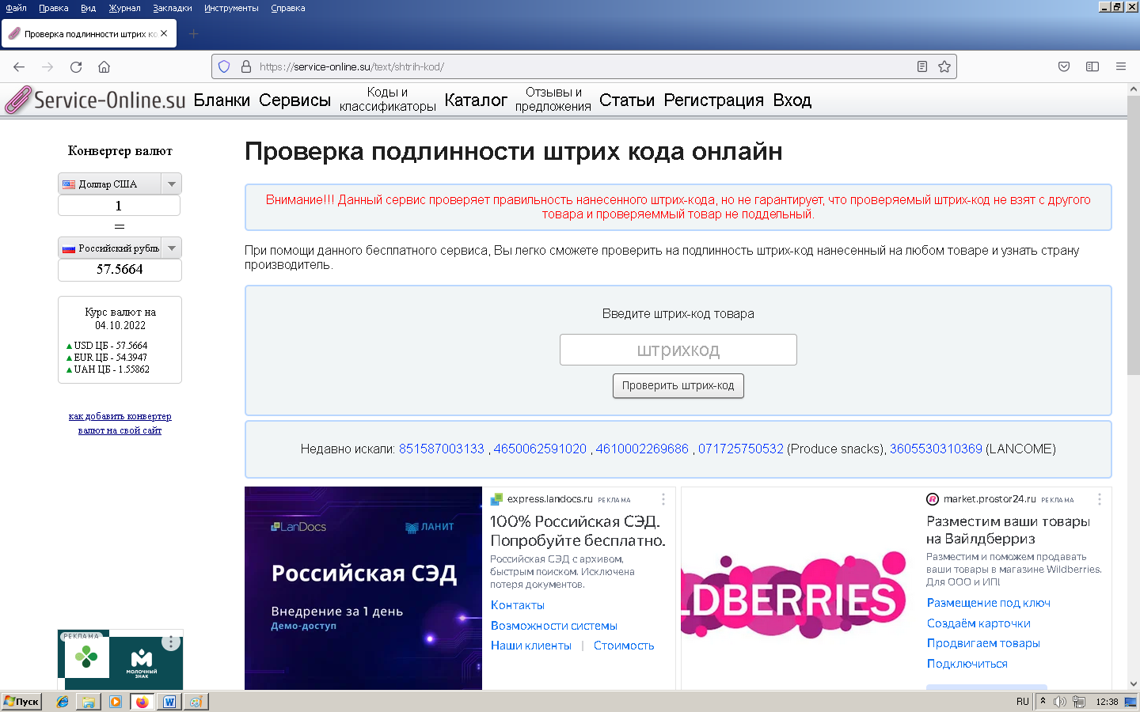

**Приложение 1**

**Штрих-код производителя** — это последовательность черных и белых полос, представляющая некоторую информацию в виде, удобном для считывания техническими средствами. Информация, содержащаяся в коде может быть напечатана в читаемом виде под кодом (расшифровка). Штриховые коды используются в торговле, складском учете, библиотечном деле, охранных системах, почтовом деле, сборочном производстве, обработка документов. В мировой практике торговли принято использование штрихкодов символики EAN для маркировки товаров. В соответствии с принятым порядком, производитель товара наносит на него штриховой код, формируемый с использованием данных о стране местонахождения производителя и кода производителя. Код производителя присваивается региональным отделением международной организации EAN International. Такой порядок регистрации позволяет исключить возможность появления двух различных товаров с одинаковыми кодами.

Существуют различные способы кодирования информации, называемые (штрихкодовыми кодировками или символиками). Различают линейные и двухмерные символики штрих кодов.

Линейными (обычными) в отличие от двухмерных называются цифровые коды, читаемые в одном направлении (по горизонтали). Наиболее распространенные линейные символики: EAN-13, EAN-8, UPC-А, UPC-Е, Code39, Code128, Codabar, Interleaved 2 of 5. Линейные символики позволяют кодировать небольшой объем информации (до 20-30 символов – обычно цифр) с помощью несложных штрихкодов, читаемых недорогими сканерами. Пример кода символики EAN-13:

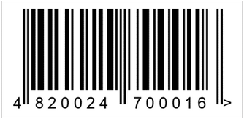

Двухмерными называются символики, разработанные для кодирования большого объема информации (до нескольких страниц текста). Двухмерный **штрих-код** считывается при помощи специального сканера двухмерных кодов и позволяет быстро и безошибочно вводить большой объем информации. Расшифровка такого кода проводится в двух измерениях (по горизонтали и по вертикали). Ниже показаны примеры двухмерных штрих-кодов по порядку:

|  |  |
| --- | --- |
| Какой формат штрихкода наиболее распространен для товарной продукции?  Наиболее распространен формат ЕАN-13, который можно найти на многих потребительских товарах.  Появившийся в семидесятых годах, этот формат известен и признан во всем мире. |  |
| QR-код, |  |
| Datamatrix, |  |
| PDF417 (акцизные марки на алкогольной продукции), |  |
| Aztec |  |

Штриховой код можно наносить при производстве [упаковки](https://infotables.ru/drugie/212-simvoly-i-znaki-na-tovarakh-i-upakovke-i-ikh-rasshifrovka-tablitsa) (типографским способом) или использовать самоклеящиеся этикетки, которые печатаются с использованием специальных принтеров.

Для считывания штрих-кодов используются специальные сканеры 1D (для линейных) и 2D (для двумерных), QR-код можно считывать камерой телефона и распознать через специальное приложение.

**Расшифровка штрих-кода производителя**

C помощью штрихового кода зашифрована информация о некоторых наиболее существенных параметрах продукции. Наиболее распространены американский универсальный товарный штрих-код UPC и Европейская система кодирования EAN. Наиболее распространенные EAN/UCC товарные номера EAN-13, EAN-8, UPC-A, UPC-E и 14-разрядный код транспортной упаковки ITF-14. Так же существует 128 разрядная система UCC/EAN-128. Согласно той или иной системе, каждому виду изделия присваивается свой номер, состоящий чаще всего из 13 цифр (EAN-13).

Расшифровка штрих-кода стран производителей EAN-13:

Возьмем, к примеру, цифровой код 4820024700016 и расшифруем его:

482 (код страны) — первые две или три цифры означают страну происхождения (изготовителя или продавца) продукта, в данном случае это Украина,

0024 (код изготовителя) — следующие 4 или 5 цифр, в зависимости от длинны кода страны, говорят кто предприятие-изготовитель,

70001 (код товара) — еще пять цифр это наименование товара, его потребительские свойства, размеры, масса, цвет.

6 (контрольная цифра) — последняя цифра используется для проверки правильности считывания штрихов сканером.

Поле "кода товара" в свою очередь тоже расшифровывается:

1-я цифра: наименование товара,

2-я цифра: потребительские свойства,

3-я цифра: размеры, масса,

4-я цифра: ингредиенты,

5-я цифра: цвет.

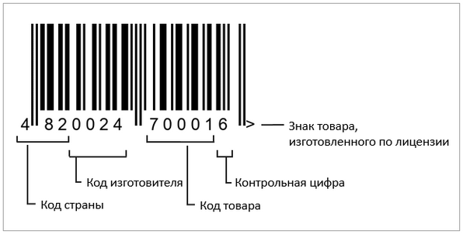

**Проверка штрих кода на подлинность**

Проверка штрих-кода на подленность заключается в вычислении контрольной цифры, если они совпали то вероятнее всего товар подленный (но это не 100%), но в первую очередь это говорит о том что штриховой код будет правильно сканироваться сканером.

Вычислим котрольную цифру на примере цифрового кода 4820024700016 (6 - это контрольная цифра):

Алгоритм вычисления контрольной цифры для определения подлинности товара

1.  Сложить цифры, стоящие на четных местах:  8 + 0 + 2 + 7 + 0 + 1 = 18

2.  Полученную сумму умножить на 3:  18 x 3 = 54

3.  Сложить цифры, стоящие на нечетных местах, без контрольной цифры:  4 + 2 + 0 + 4 + 0 + 0 = 10

4.  Сложить числа, указанные в пунктах 2 и 3:  54 + 10 = 64

5.  Отбросить десятки:  получим 4

6.  Из 10 вычесть полученное в пункте 5:  10 - 4 = 6  (в нашем примере контрольная цифра совпала)

Если полученная после расчета цифра не совпадает с контрольной цифрой в штрих-коде, то есть вероятность, что товар произведен незаконно.

**Приложение 2**

## Список префиксов штриховых кодов стран

|  |  |
| --- | --- |
| Префикс | Страна |
| 000 - 019 | США |
| 020 - 029 | Внутренняя нумерация |
| 030 - 039 | США |
| 040 - 049 | Внутренняя нумерация |
| 050 - 059 | Купоны |
| 060 - 139 | США |
| 140 - 199 | Россия (внутренние) |
| 200 - 299 | Внутренняя нумерация |
| 300 - 379 | Франция |
| 380 | Болгария |
| 383 | Словения |
| 385 | Хорватия |
| 387 | Босния и Герцеговина |
| 389 | Черногория |
| 400 - 440 | Германия |
| 450 - 459; 490 - 499 | Япония |
| 460 - 469 | Россия (международные) |
| 470 | Кыргызстан |
| 471 | Тайвань |
| 474 | Эстония |
| 475 | Латвия |
| 476 | Азербайджан |
| 477 | Литва |
| 478 | Узбекистан |
| 479 | Шри-Ланка |
| 480 | Филиппины |
| 481 | Беларусь |
| 482 | Украина |
| 484 | Молдова |
| 485 | Армения |
| 486 | Грузия |
| 487 | Казахстан |
| 488 | Таджикистан |
| 489 | Гонконг |
| 500 - 509 | Великобритания |
| 520 - 521 | Греция |
| 528 | Ливан |
| 529 | Кипр |
| 530 | Албания |
| 531 | Македония |
| 535 | Мальта |
| 539 | Ирландия |
| 540 - 549 | Бельгия и Люксембург |
| 555 | Россия |
| 560 | Португалия |
| 569 | Исландия |
| 570 - 579 | Дания |
| 590 | Польша |
| 594 | Румыния |
| 599 | Венгрия |
| 600 - 601 | Южная Африка |
| 603 | Гана |
| 604 | Сенегал |
| 608 | Бахрейн |
| 609 | Маврикий |
| 611 | Марокко |
| 613 | Алжир |
| 615 | Нигерия |
| 616 | Кения |
| 618 | Кот-д'Ивуар |
| 619 | Тунис |
| 621 | Сирия |
| 622 | Египет |
| 624 | Ливия |
| 625 | Иордания |
| 626 | Иран |
| 627 | Кувейт |
| 628 | Саудовская Аравия |
| 629 | Эмираты |
| 640 - 649 | Финляндия |
| 690 - 695 | Китай |
| 700 - 709 | Норвегия |
| 729 | Израиль |
| 730 - 739 | Швеция |
| 740 | Гватемала |
| 741 | Сальвадор |
| 742 | Гондурас |
| 743 | Никарагуа |
| 744 | Коста-Рика |
| 745 | Панама |
| 746 | Республика Доминикана |
| 750 | Мексика |
| 754 - 755 | Канада |
| 759 | Венесуэла |
| 760 - 769 | Швейцария |
| 770 - 771 | Колумбия |
| 773 | Уругвай |
| 775 | Перу |
| 777 | Боливия |
| 778 - 779 | Аргентина |
| 780 | Чили |
| 784 | Парагвай |
| 786 | Эквадор |
| 789 - 790 | Бразилия |
| 800 - 839 | Италия |
| 840 - 849 | Испания |
| 850 | Куба |
| 858 | Словакия |
| 859 | Чехия |
| 860 | Сербия |
| 865 | Монголия |
| 867 | Северная Корея |
| 868 - 869 | Турция |
| 870 - 879 | Нидерланды |
| 880 | Южная Корея |
| 884 | Камбоджа |
| 885 | Таиланд |
| 888 | Сингапур |
| 890 | Индия |
| 893 | Вьетнам |
| 896 | Пакистан |
| 899 | Индонезия |
| 900 - 919 | Австрия |
| 930 - 939 | Австралия |
| 940 - 949 | Новая Зеландия |
| 955 | Малайзия |
| 958 | Макао |
| 960-969 | EAN-8 Великобритания |
| 977 | Периодические издания ISSN |
| 978 | Книжные издания ISBN |
| 979 | Музыкальные издания ISMN |
| 981 - 982 | Общие валютные купоны |
| 990 - 999 | Купоны |

**Приложение 3**

**Размеры и цвета штрих кода**

**https://www.rosscan.ru/saize-barcod.html**

Номинальные размеры символа штрихового кода ean-13

* ширина символа – 37,29 мм;
* высота символа – 25,93 мм;
* высота штриха – 22,85 мм;
* левая свободная зона – 3,63 мм (или 11Х);
* правая свободная зона – 2,31 мм (или 7Х);
* штрихи, образующие левый и правый знаки-ограничители, а также центральный знак-ограничитель должны быть удлинены вниз  на 1,65 мм (или 5Х).
* высота цифр в символе номинального размера - 2,75 мм;
* минимальное расстояние от верхнего края цифр до нижнего края штрихов - 0,5Х (0,165 мм).

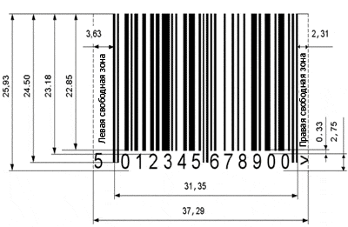

Допускается как пропорциональное увеличение символа EAN-13 до 200% от номинальных размеров, так и уменьшение до 80%:

* Номинальный  размер (со свободными зонами): 37,29 мм х 25,93 мм (100%)
* Минимальный  размер (со свободными зонами): 29,83 мм х 20,74 мм (80%)
* Максимальный размер (со свободными зонами): 74,58 мм х 51,86 мм (200%)

Вероятно многие видели “красивые” штриховые коды, представляющие собой узкую и вытянутую лесенку. Для достижения этого эффекта изготовители этикетки сильно урезают символы штрихового кода по высоте, не изменяя горизонтальных размеров. Усечение штрихового кода по высоте недопустимо! Уменьшение высоты символа при сохранении его горизонтальных размеров (усечение) препятствует нормальной работе многолучевых сканеров, которые широко используются в супермаркетах.

Номинальные размеры символа штрихового кода itf-14

Номинальный размер (с рамкой): 152.40 mm x 41.40 mm (100%)

Не допускается увеличение размеров ITF-14 более 100% и уменьшение менее 25%.

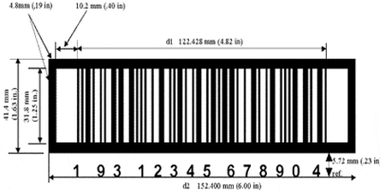

Размеры штриховых кодов для печати на упаковке

До каких размеров можно изменять штриховой код EAN-13?

Допускается как пропорциональное увеличение символа EAN-13 до 200% от номинальных размеров, так и уменьшение до 80%. Штриховые коды можно изменять пропорционально меньше или больше размеров, установленных в спецификациях. Насколько маленьким может быть штриховой код, определяется тем принтером, на котором он будет печататься,  и тем сканером, которым он будет считываться. EAN/UPC не могут быть меньше строго определенного размера, который составляет 80%  от номинального. Это допускается только тогда, когда печатная техника может воспроизвести код требуемого размера и обеспечиваются необходимые допуски. Желательно избегать ситуаций, когда необходимо печатать коды - EAN/UPC с коэффициентом увеличения 0,8. Также не следует при отступлении от правил уменьшать высоту штрихового кода более чем на 30%. Она не должна быть меньше 16 мм. Следует учесть что, при уменьшении высоты штрихкодового кода, уменьшается вероятность его успешного считывания. Решение уменьшить или увеличить размер кода принимается до изготовления печатной формы, так как увеличение или уменьшение уже напечатанных кодов ведет к ухудшению качества изображения.

Штриховые коды могут быть напечатаны с разными размерами. Выбираемый размер, помимо среды сканирования, также зависит от условий печати. Небольшой штриховой код может использоваться если хорошее качество печати сочетается с хорошим качеством подложки. Нужно выбрать подходящий размер символа, что бы он подходил к заранее выделенному дляштрих кода пространству на упаковке.

Для каждого типа штрих кода его размер может меняться в пределах между минимальным и максимальным значениями. При прямой печати он определяется печатным устройством после испытаний. Оборудование, которое строит штрих коды из пикселей или точек не сможет производить штриховые коды в полном диапазоне размеров.

При принятии решения о размере символа штрихового кода должна учитываться среда, в которой будет производиться сканирование. Символы штрих кода EAN-13, предназначенные для применения в розничной торговле, могут быть настолько мелкими, насколько это позволяет качество печати, а для условий склада символы штрих кода ITF-14 должны быть достаточно крупными для сканирования со значительного расстояния.

**Свободные зоны**

Во всех типов штриховых кодов должны быть свободные зоны перед первым штрихом и после последнего штриха.

Свободная зона чрезвычайно важна и должна соблюдаться. Размер площади Свободной зоны различается в зависимости от размера символа и типа штрихового кода. Любая печать в пределах свободной зоны может препятствовать считыванию символа штрихового кода.

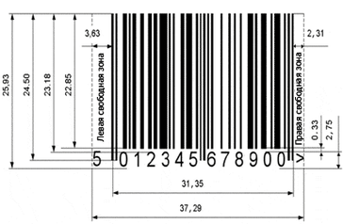

Значение свободных зон для номинального размера символа штрих кода EAN-13

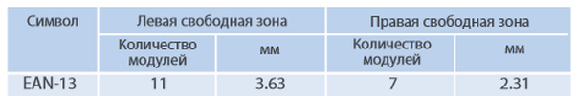

Размеры символов штрихового кода EAN-13 в зависимости от коэффициента увеличения.

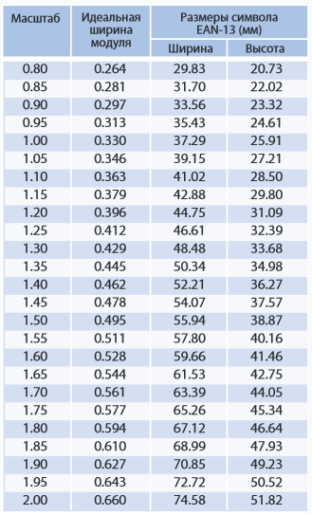

**Цвета и контрастность**

При выборе цвета  штрихового кода всегда надо обращать внимание на контрастность штрихов и пробелов.

Оптимальным сочетанием  цветов для  штрихового кода является черные штрихи на белом фоне.

Если Вы хотите использовать другие цвета, то следуйте таким  рекомендациям:

- в  штриховом кода для штрихов используйте темные цвета (например, черный, темно-синий, темно-коричневый или темно-зеленый). Для светлых зон в штриховом коде используйте светлые тона (например, белый).

- в дополнение к светлому фону можно использовать и "красноватые" оттенки: оранжевый, розовый, персиковый, желтый.

Большинство современных сканеров штриховых кодов имеют инфро-красный источник излучения, и по этой причине  следует избегать применения этого  спектра  при выборе цвета для фона штрихов.

Зачастую фон штрихового кода не печатается, так как является цветом подложки. Если же предусматривается печатание фона для  штрихового кода, то в этом случае фон должен контрастно отличаться от цвета полосок. Используя черные полосы и светлые пробелы, Вы выбираете наиболее оптимальное цветовое сочетание, которое будет надёжно считываться сканером штриховых кодов.

**Какой цвет должен быть у штриховых кодов**

Самое идеальное это когда штрихи символа штрихового кода черные, а поле, на котором они печатаются белое. В этом случае обеспечивается наивысшая контрастность.

Но это условие не всегда соблюдается на практике, так как многие производители хотят видеть штрих код, как элемент дизайна упаковки своих товаров и зачастую после того, как упаковка с таким штрих кодом уже выпущена большим тиражем выясняется, что штрих код не считывается сканером. Штрих код выполняет определенную задачу и лучшее и гарантированное ее выполнение сохранять черно-белое сочетание. Но, если Вы хотите сделать штрих код в цвете, то нужно соблюдать основные правила, касающихся цвета, контраста и изображения и тогда можно создавать читаемые штриховые коды любых цветов и на любом типе упаковочного материала.

Ниже приведены цветовые сочетания штриховых кодов, считываемые и не считываемые сканером.

Цветовые сочетания, считываемые сканером

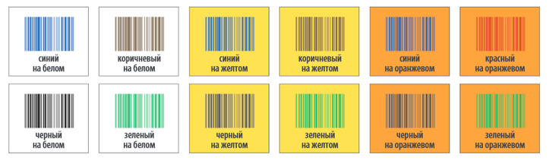

Считываются при определенных условиях

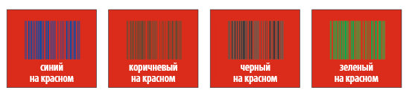

Не считываются при определенных условиях

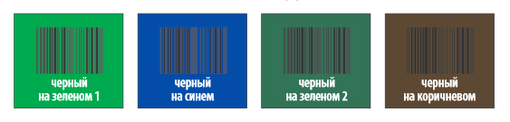

Цветовые сочетания, не считываемые сканером

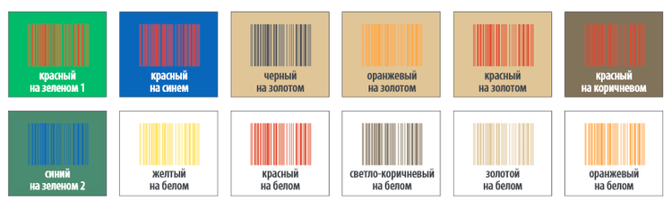



**Приложение 4**

**Пример оформления решения в MSExcel и пример описания листинга работы программы.**

1. Один из вариантов оформления листа «Форма пользователя» (видимая часть)

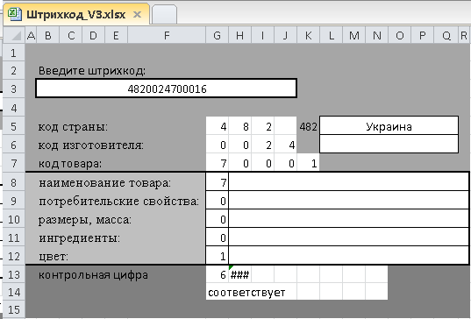

|  |  |  |
| --- | --- | --- |
| **Ячейка** | **Формула** | **Пояснения** |
| G5 | =T3 | Формирование кода страны |
| H5 | =U3 |
| I5 | =V3 |
| J5 | =ЗНАЧЕН(СЦЕПИТЬ(G5;H5;I5)) | Для формирования кода страны в одной ячейке. Если цвет шрифта поменять на серый, то эта цифра будет невидна пользователю, но будет участвовать в выборе страны из списка на листе «Страна» |
| K5 | =ВПР(J5;Страна!A1:B1000;2) | Выбор названия страны-изготовителя товара с листа «Страна» на основании кода страны |
| G6 | =W3 | Формирование кода изготовителя |
| H6 | =X3 |
| I6 | =Y3 |
| J6 | =Z3 |
| K6 | =ЗНАЧЕН(СЦЕПИТЬ(G6;H6;I6;J6)) | Для формирования кода изготовителя в одной ячейке . |
| G7 | =AA3 | Формирование кода товара |
| H7 | =AB3 |
| I7 | =AC3 |
| J7 | =AD3 |
| K7 | =AE3 |
| G8 | =G7 | Выделение первой цифры номера кода товара из штрихкода для дальнейшего выбора наименования товара из базы данных (лист «Товар») |
| H8 |  | Выбор наименования товара из базы данных (лист «Товар») |
| G9 | =H7 | Выделение второй цифры номера кода товара из штрихкода для дальнейшего выбора потребительских свойств из базы данных (лист «Товар») |
| H9 |  | Выбор потребительских свойств товара из базы данных (лист «Товар») |
| G10 | =I7 | Выделение третьей цифры номера кода товара из штрихкода для дальнейшего выбора размера и массы товара из базы данных (лист «Товар») |
| H10 |  | Выбор размера и массы товара из базы данных (лист «Товар») |
| G11 | =J7 | Выделение четвертой цифры номера кода товара из штрихкода для дальнейшего выбора ингредиентов товара из базы данных (лист «Товар») |
| H11 |  | Выбор ингредиентов товара из базы данных (лист «Товар») |
| G12 | =K7 | Выделение пятой цифры номера кода товара из штрихкода для дальнейшего выбора цвета товара из базы данных (лист «Товар») |
| H12 |  | Выбор цвета товара из базы данных (лист «Товар») |
| G13 | =AF1 | Контрольная цифра (приEAN-8 иEAN-13) |
| H13 | =ЕСЛИ(AG3>0;AG3;0) | Контрольная цифра (при EAN-13 в 14-ти кодовом исполнении) |
| G14 | =ЕСЛИ(G13=AH9;"соответствует";"не соответствует") | Указание на совпадение контрольной цифры и расчетной цифры по штрихкоду |

Один из вариантов оформления листа «Форма пользователя» (невидимая часть, при условии заливки шрифта белым цветом)

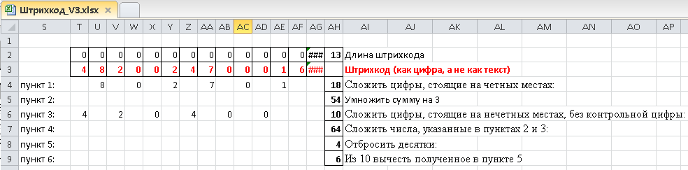

|  |  |  |
| --- | --- | --- |
| **Ячейка** | **Формула** | **Пояснения** |
| T3 | =ЗНАЧЕН(ЛЕВСИМВ(ПРАВСИМВ(B3;AH2);1)) | Разносим цифры введенного штрихкода по отдельным ячейкам, чтобы затем сформировать данные по странам, изготовителям, коду товара и т.д. |
| U3 | =ЗНАЧЕН(ЛЕВСИМВ(ПРАВСИМВ(B3;AH2-1);1)) |
| V3 | =ЗНАЧЕН(ЛЕВСИМВ(ПРАВСИМВ(B3;AH2-2);1)) |
| W3 | =ЗНАЧЕН(ЛЕВСИМВ(ПРАВСИМВ(B3;AH2-3);1)) |
| X3 | =ЗНАЧЕН(ЛЕВСИМВ(ПРАВСИМВ(B3;AH2-4);1)) |
| Y3 | =ЗНАЧЕН(ЛЕВСИМВ(ПРАВСИМВ(B3;AH2-5);1)) |
| Z3 | =ЗНАЧЕН(ЛЕВСИМВ(ПРАВСИМВ(B3;AH2-6);1)) |
| AA3 | =ЗНАЧЕН(ЛЕВСИМВ(ПРАВСИМВ(B3;AH2-7);1)) |
| AB3 | =ЗНАЧЕН(ЛЕВСИМВ(ПРАВСИМВ(B3;AH2-8);1)) |
| AC3 | =ЗНАЧЕН(ЛЕВСИМВ(ПРАВСИМВ(B3;AH2-9);1)) |
| AD3 | =ЗНАЧЕН(ЛЕВСИМВ(ПРАВСИМВ(B3;AH2-10);1)) |
| AE3 | =ЗНАЧЕН(ЛЕВСИМВ(ПРАВСИМВ(B3;AH2-11);1)) |
| AF3 | =ЗНАЧЕН(ЛЕВСИМВ(ПРАВСИМВ(B3;AH2-12);1)) |
| AG3 | =ЗНАЧЕН(ЛЕВСИМВ(ПРАВСИМВ(B3;AH2-13);1)) |
| T2 | =ЕСЛИ(T3>"";1;0) | Для расчета длины штрихкода и одновременной проверки читаемости значений ячеек в виде цифр, а не текста в диапазоне T3:AG3 |
| U2 | =ЕСЛИ(U3>"";1;0) |
| V2 | =ЕСЛИ(V3>"";1;0) |
| W2 | =ЕСЛИ(W3>"";1;0) |
| X2 | =ЕСЛИ(X3>"";1;0) |
| Y2 | =ЕСЛИ(Y3>"";1;0) |
| Z2 | =ЕСЛИ(Z3>"";1;0) |
| AA2 | =ЕСЛИ(AA3>"";1;0) |
| AB2 | =ЕСЛИ(AB3>"";1;0) |
| AC2 | =ЕСЛИ(AC3>"";1;0) |
| AD2 | =ЕСЛИ(AD3>"";1;0) |
| AE2 | =ЕСЛИ(AE3>"";1;0) |
| AF2 | =ЕСЛИ(AF3>"";1;0) |
| AG2 | =ЕСЛИ(AG3>"";1;0) |
| AH2 | =ДЛСТР(B3) | Длина штрихкода |
| U4 | =U3 | Выбираем цифры на четных местах штрихкода |
| W4 | =W3 |
| Y4 | =Y3 |
| AA4 | =AA3 |
| AC4 | =AC3 |
| AE4 | =AE3 |
| AH4 | =U4+W4+Y4+AA4+AC4+AE4 | Выполнение пункта 1 условия проверки штрихкода. Складываемцифры, стоящие на четных местах. |
| AH5 | =AH4*3 | Выполнение пункта 2 условия проверки штрихкода.. Умножить сумму на 3 |
| T6 | =T3 | Выбираем цифры на нечетных местах штрихкода |
| V6 | =V3 |
| X6 | =X3 |
| Z6 | =Z3 |
| AB6 | =AB3 |
| AD6 | =AD3 |
| AH6 | =T6+V6+X6+Z6+AB6+AD6 | Выполнение пункта 3 условия проверки штрихкода. Складываемцифры, стоящие на нечетных местах. |
| AH7 | =AH5+AH6 | Выполнение пункта 4 условия проверки штрихкода. Сложить числа, указанные в пунктах 2 и 3: . |
| AH8 | =ПРАВСИМВ(AH7;1) | Выполнение пункта 5 условия проверки штрихкода. Отбросить десятки. |
| AH9 | =10-AH8 | Выполнение пункта 6 условия проверки штрихкода. Из 10 вычесть полученное в пункте 5 |

1. Один из вариантов оформления листа «Страна» (данные взять из Приложения 2)

